一种新的多神经网络分类器集成方法
林晓帆 吴佑寿 丁晓青
（清华大学电子工程系图象教研组 北京 100084）

摘 要：本文从提高后验概率估计准确程度的角度出发，提出一种新的利用线性回归进行多神经网络集成的算法。为了能对各种网络都应用这一方法，文中还给出了一种将神经网络输出映射为后验概率估计的有效方法。手写数字识别的实践说明了本文理论和方法的有效性。

关键词：神经网络，线性回归，多分类器集成，手写数字识别

1.引言

在模式识别领域多分类器集成已经成为一个趋势，人们对此已进行了很多研究[3][5]。模式分类器的两个关键环节是：特征的提取和分类器。根据这两个因素，我们把分类器集成分为特征不同和特征相同两种情形。本文主要研究的是特征相同的情况下，用不同类型的神经网络分类器、或不同规模和初始化条件下形成的同种类型的神经网络分类器的集成。这种集成提高识别率的机理与第一种情况是不同的。前者是各个分类器利用了输入模式不同的信息，而后者实际上是通过在同一特征空间对后验概率的多次估值提高估计的准确度，因此很多基于方法独立性假设的集成方法是不适用于这种类型的集成的。
从80年代开始，人们提出了各种神经网络结构，对于某个分类问题，可以在同样的特征下设计出不同的神经网络分类器。一种做法是：在这些分类器中选出性能最好的一个；另一种策略则是探索如何将这些分类器的结果综合起来。直观上第二种策略应该能获得更高的识别率，很多研究工作者理论和实践的结果[1][4]也证明了这一点。
[3]中把集成按利用的信息分为三种：符号层次(Abstract Level)、排序层次(Rank Level)和度量层次(Measurement Level)。度量层次信息量最大，若能有效利用，将能最大幅度地提高识别性能。利用度量层次信息的典型集成方法是将神经网络的输出直接平均[6][8]，但这种做法在各神经网的输出含义不同、各网络性能差异较大或各网络的相关性不同时就很难奏效了。
本文将从后验概率估计准确度的角度分析基于同种特征的多神经网集成的机理，提出一种新的利用线性回归进行多神经网络分类器集成的方法，这种方法能根据各网络的分类性能、各网络同其它网络的相关程度给每个网络的后验概率估计赋予不同的权值，通过加权平均提高后验概率估计的准确程度，进而提高识别率。为了能对输出含义不同的网络都采用这种方法，本文给出一种通过非线性变换将神经网络输出映射为后验概率估计的方法。

2.利用线性回归提高后验概率估计的准确性

设待分类对象有C个模式类别（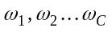），M个神经网络分类器，对输入样本s提取的特征向量为x，其真实的后验概率为(x)=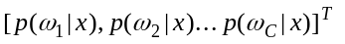，第i个分类器后验概率估计为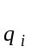(x)=[(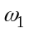|x), (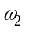|x),…,(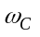|x)], i=1,2...M。由于训练样本的不充分、训练时的局部极小等原因，造成估计的后验概率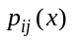有误差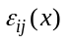：(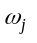|x)=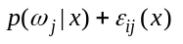， 进而造成判决的错误率要比贝叶斯错误率高，[6]中对由于后验概率估计不准造成的“额外”的错误率（相对贝叶斯错误率）进行了定量分析。因此，提高后验概率估计的准确性可以提高识别率。
基于这样的考虑，我们可以用统计中“多次平均降低测量误差”的思路，取各个网络后验概率估计的加权和，减小估计误差。这里对不同网络给与不同权值是考虑到它们各自性能的差异和彼此相关程度的不同。设各个分类器的权重为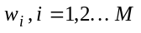,则：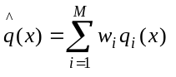
权值选择的原则是使E{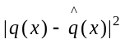}达到最小，即：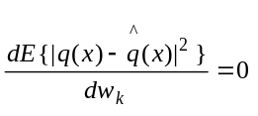，k=1,2...,M | （1）
由于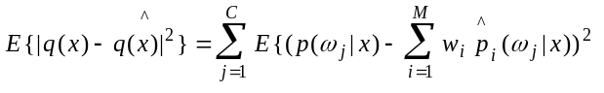}
式即：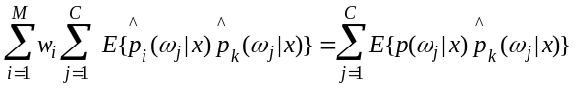,k=1,2...M | （2）
令：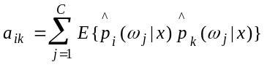，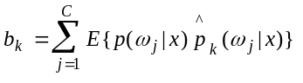
W=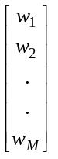 ，A=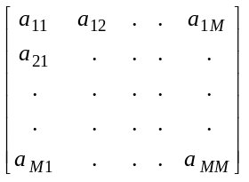 ，B=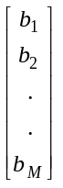

 | 则式（2）等价于： AW=B | （3）
所以 W=AB |  | （4）
此时： E{}=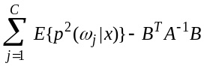 |  | （5）
因为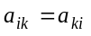，所以A是一个对称矩阵，由于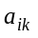实际反映的是第i个和第k个分类器后验概率估计的相关性，我们称A为“分类器互相关矩阵”(Inter-Classifier Correlation Matrix, 简称ICCM)。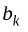是第k个分类器后验概率估计与真实后验概率之间的相关性，反映的是各分类器的准确性，我们称B为“分类器准确性向量“(Classifier Accuracy Vector,简称CAV)。
在实际中，A和B都是通过统计估计得到的：取N个训练样本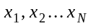,则：
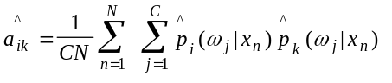 | (6)
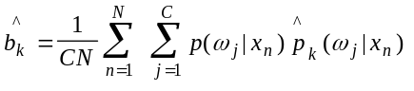 | (7)
以上的算法实际上寻找真实后验概率同几个神经网络的估计后验概率之间的线性关系，就是统计中的多元线性回归[10]，式（3）即为回归中的正规方程。

- 把神经网络分类器的输出映射为后验概率

在前面的讨论始终假设各个神经网络的输出就是对后验概率的估计。对于有些类型的网络，这样的假设是可行的。但对象SOFM(Self Organized Feature Mapping)这样直接输出不是后验概率估计的网络就不行了。针对这个问题，我们这里提出一种新的估计方方法：
各网络都会输出一个与后验概率相关的决策向量D(x)=[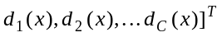(如：前向网络中神经元输出、自组织映射网络中特征向量x距各类样本的最近距离)。我们首先根据网络的类型，选取一族映射函数f: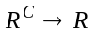(j=1,2...C),把D(x)映射成f(D(x))，它反映的是x属于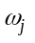类的可能性的大小，我们希望它有下面的性质：
f(D(x))=g(P(x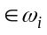)) | （8）
其中P(x)是后验概率，g(.)是一个单调函数。
这样，我们就可以用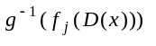来估计P(x)，f(.)形式的选择由具体的网络类型决定，可以根据实际效果或理论分析选择。我们这里考虑两大类常见的网络：
1、多层前向网络(MLP)：
[11]中证明了在用均方误差或库尔贝克熵做代价函数时，BP网络、RBF网络的输出值的期望是后验概率。因而我们可以选择：
f(D(x))=d(x) | （9）
- SOFM网络：
网络的输出是输入样本与各类代表样本的最近距离,[14]中对此进行了分析，指出用下式估计是比较好的。
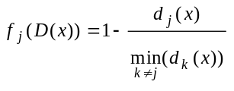 | （10）
为了估计P(x)，还要求出g(.)，为此我们采用一种基于统计的方法：
设f(.)的值域是T，对任意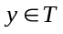，取y附近的一个小区间[y-,y +]，取一个充分大的测试集S,则可用下面式子估计g(y):
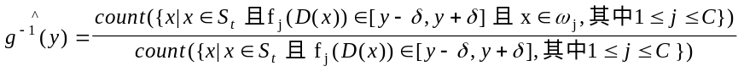 | (11)
其中，count(.)是用来统计集合中元素的个数。

4.实验结果

本部分将通过手写数字识别说明本文的理论和方法。手写数字识别的样本选自美国国家标准技术局的NIST数据库[7]，我们把数据分为三部分：单个网络的训练集(简称TR集)有16,000字，用于训练每个神经网络分类器；集成系统的训练集(简称OV集)16000字，用于统计相关矩阵，求解各分类器权值；测试集(简称TE集)有10,000字，用于比较单个分类器和各种集成方法的识别率。各种分类器均基于同样的288维统计特征。

- 1各网络分类器介绍

我们采用了三种神经网络分类器：
第一类是PCA+BP网络：对288维原始特征向量通过主分量分析，提取M维主分量送入有一个隐层的前向神经网络。网络的训练采用标准的BP算法。我们训练了两个不同规模的网络：第一个网络，M取32，隐层有80个神经元（简记为32-80-10结构）；第二个网络，M取64，隐层有100个神经元（简记为64-100-10结构）。
第二类是SOFM+LVQ网络：将288维特征向量送入自组织特征映射分类器进行分类，特征映射平面大小为20*20。我们在不同的初始化条件下训练了三个网络。
第三类是“随机猜测网络”(RND)，它对输入的特征向量随机猜测类别。显然，这样的网络是没有实际价值的，引入它完全是为了做一些分析。我们构造了一个这样的网络。
这样，我们有六个神经网络分类器，其在TE集上的识别率列在表1中，除“随机猜测网络”外，其它网络的识别率大体相当。

- 2多神经网络的集成

神经网络1
神经网络2
神经网络M
未知样本s
提取特征向量x
把输出映射为后验概率估计f
(D(x))
把输出映射为后验概率
把输出映射为后验概率
加权平均
判决

................... .......................

图1：基于线性回归的多神经网络集成

表1：各网络分类性能比较
网络编号 | 网络名 | 说明 | 规模 | 识别率
1 | SOFM1 | 自组织映射网络 | 20*20 | 95.10
2 | SOFM2 | 自组织映射网络 | 20*20 | 94.95
3 | SOFM3 | 自组织映射网络 | 20*20 | 95.43
4 | BP1 | PCA+BP网络 | 32-80-10 | 95.02
5 | BP2 | PCA+BP网络 | 64-100-10 | 94.83
6 | RND | 随机猜测网络 |  | 9.97

表2：各种集成策略比较
方案编号 | 选用的网络 |  | 集成方案 | 权重 | 识别率(%)
1 |  | SOFM1  SOFM2  SOFM3  BP1  BP2 | 线性回归 | 0.1918  0.1119  0.2515  0.2606  0.2097 |  | 96.85
2 |  | SOFM1  SOFM2  SOFM3  BP1  BP2  RND | 线性回归 | 0.1921  0.1121  0.2514  0.2607  0.2097  -0.0056 |  | 96.87
3 |  | SOFM1  BP1  BP2 | 线性回归 | 0.4661  0.2998  0.2588 |  | 96.74
4 |  | SOFM1  BP1  BP2 | 等权平均 | - 333  0.333  0.333 |  | 96.44
5 |  | SOFM1  BP1  BP2 | 多数表决 |  |  | 96.43
6 |  | SOFM1  BP1 | 线性回归 | 0.5603  0.4592 |  | 96.41
7 |  | SOFM1 SOFM2 | 线性回归 | 0.5381  0.4657 |  | 95.50

集成系统的框图如图1所示，我们采用第三部分的方法把神经网的输出映射为后验概率估计。下一步就是要得到加权系数，我们在OV集上，用式统计得到这六个分类器的互相关矩阵(分类器按表1中的顺序排列)，用式得到准确性矩阵。在计算中要用到的真实后验概率按下式取值：
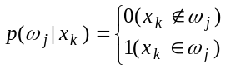 (12)
我们比较了多种集成策略和分类器组合，结果见表2。从中我们看出以下几点：
- 本文提出的方法加权时确实考虑了每种方法的识别性能。在第二种集成策略中，“随机网络”的权重约为0，对集成系统的结果几乎不产生影响，这正是由它极差的识别性能决定的。
- 在单个网络识别性能大致相当时，与其它方法相关性大的方法权重小，与其它方法相关性小的方法权重大。在第三种集成方案中，三个网络各自的识别率基本相当，SOFM1与BP1、BP2的相关性小，而BP1和BP2之间的相关性大，因而SOFM1要比BP1和BP2的权重大。而且，这时取不同权重确实可以提高集成系统的识别率：第四种集成方案中，三个网络等权，识别率比本文方法要低。
- 本文方法比简单表决性能要好。第五种集成方案采用简单表决，识别率比第三、四种集成方法都要低。更重要的一点是：表决是无法用于两个网络集成的，而根据本文方法，用两种不同网络就大大提高了识别率：第六种策略将BP1和SOFM1相结合，集成系统的识别率有明显提高。此外，通过本文的方法，集成系统给出的仍是后验概率的估计，可以用于衡量集成系统的识别置信度；而用表决法，最后得到的只是离散取值的“票数”，无法比较细致地估计集成系统的识别置信度。
- 在单个网络性能相似的前提下，将不同结构的网络集成，识别率的增益比将同种结构的网络集成要明显。在第六种集成方案中，选用了两种不同的网络：BP和SOFM，使识别率提高了1.4%；在第七种集成方案中，选用了同种类型的两个网络，最后识别率仅提高了0.4%。

5.结论
本文将集成按照机理的不同划分为两种：基于同种特征的和不同特征的分类器集成。明确指出第一种集成实际是提高后验概率估计的准确度的问题，提出了用线性回归做多神经网络集成的方法，这种集成方法能根据各网络的性能和各网络的相关程度选择权值，这是与[4][6][12]中的等权平均不同的。另外，通过一种把神经网络输出映射为后验概率估计的方法，使得本文方法能对各种类型的网络做基于“度量层次”信息的集成，这使本文的方法不同于[9]中利用“排序层次”信息进行基于指数回归的多方案的集成和[13]中利用“符号信息”做加权的投票表决。

参考文献：
[1] | Lars Kai Hansen, Peter Salamon, “Neural Network Ensembles”, IEEE Tran. on PAMI, vol.12, no.10, pp993-1001, 1990
[2] | Galina Rogova, “Combining the Results of Several Neural Network Classifiers”, Neural Networks, vol. 7, no. 5, pp777-781, 1994
[3] | Lei Xu, et al, “Methods of Combining Multiple Classifiers and Their Applications to Handwritten Recognition”, IEEE Trans. System, Man and Cybernetics, vol. 22, no 3, 1992.6
[4] | Roberto Battiti, Anna Maria Colla, “Democracy in Neural Nets: Voting Schemes for Classification”, Neural Networks, vol 7, no 4, pp691-707, 1994
[5] | C.Y.Suen, et. al, “Computer Recognition of Unconstrained Handwritten Numerals”, IEEE Trans. on Pattern Anal. And Machine Intell., vol.80, no.7, pp1162-1180
[6] | Kagan Tumer, et. al, “Analysis of Decision Boundaries in Linearly Combined Neural Classifiers”, Pattern Recognition, vol 29, no 2, pp 341-348, 1996
[7] | Michael D. Garris, et. al, “NIST Form-Based Handprint Recognition System”,National Institute of Standards and Technology, 1994.6
[8] | Roberto Battiti, et al, “Democracy in Neural Nets:Voting Schemes for Classification”, Neural Networks, vol.7, no.4, pp.691-707, 1994
[9] | Tin Kam Ho, J. J. Hull, and Sargur N. Srihari, “Decision Combination in Multiple Classifier Systems”, IEEE Trans. on PAMI, Vol. 16, No.1, Jan 1994, pp.66-75
[10] | Sanford Weisberg, Applied Linear Regression, John Wiley & Sons Inc., 1985
[11] | Michael D. Richard, et al, “Neural Network Classifiers Estimate Bayesian a posteriori Probabilities”, Neural Computation, pp461-483, 1991.3
[12] | Tin Kam Ho, “Recognition of Handwritten Digits by Combining Independent Learning Vector Quantizations”, Proc. 2nd ICDAR, Japan, 1993
[13] | Louisa Lam, et. al, “Optimal Combinations of Pattern Classifiers”, Pattern Recog. Letters, vol. 16, pp945-954, 1995
[14] | Xiaofan Lin, et al, “Evaluation and Application of Recognition Confidence in OCR”, submitted to ACCV’98

